- Program XlsBatchLoader.xx.jar
- Copy program ไว้ทื cas
- Double click XlsBatchLoader.xx.jar
- เลือก input file
  - *AUTO_GEN_BATCH* ใช้สำหรับ load งาน auto gen batch waive
  - *LoadData* or “Load_Unbill” ใช้สำหรับ load งานเข้า cc_tbl_dat_inv_adjustment_load
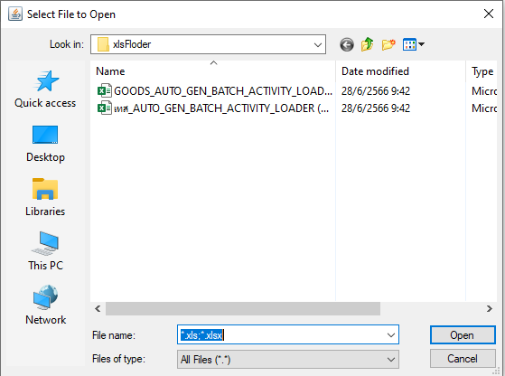
- หลังจากเลือกไฟล์เสร็จให้กดปุ่ม open
- ขึ้นหน้าจอให้ใส่ username + password
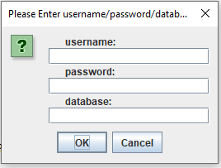
- หลังจากนั้น click ปุ่ม ok
- Load file done จะขึ้นหน้าจอ
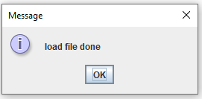
- ตรวจสอบ ข้อมูลใน table
ข้อมูลก่อนหน้า
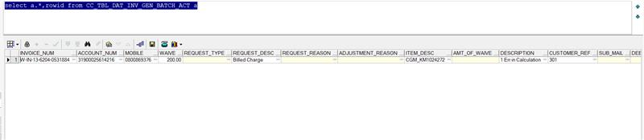
ผลลัพธ์ gen_batch
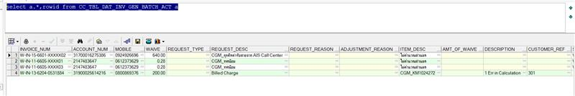
ผลลัพธ์ adjustment_load
